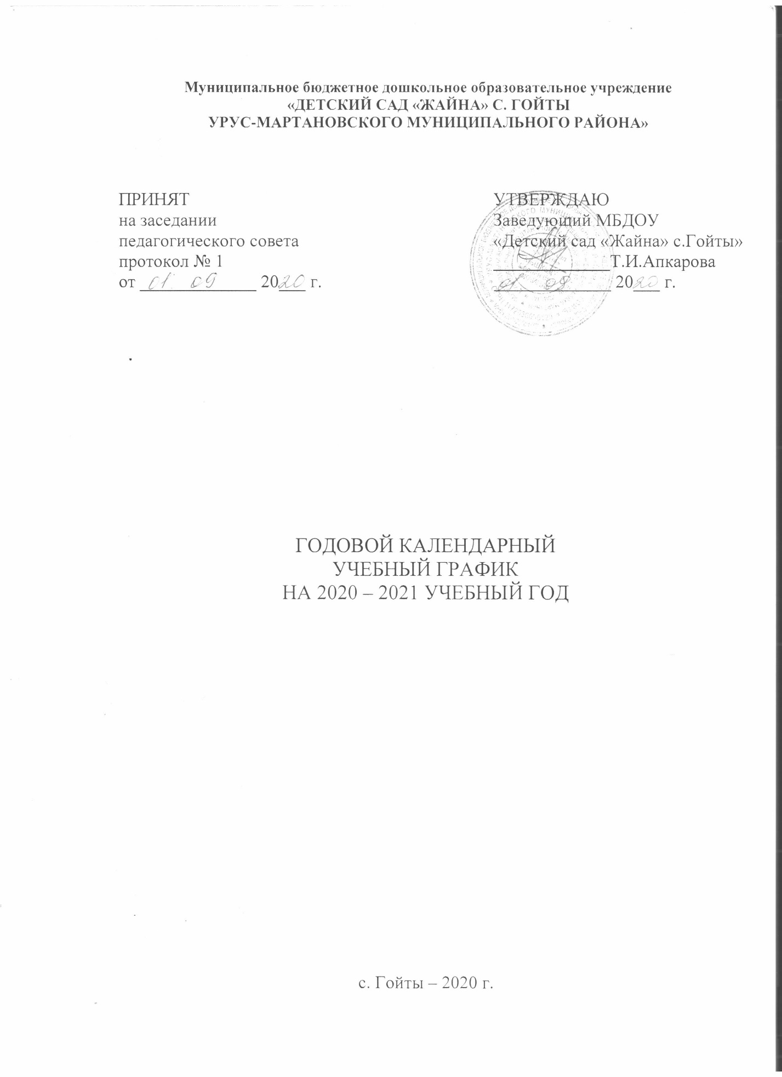

**Пояснительная записка**

1.Годовой календарный   учебный график является локальным нормативным документом, регламентирующим общие требования к организации образовательного процесса в 2020-2021  учебном году в ДОУ.

2.Годовой календарный учебный график МБДОУ разработан в соответствии со следующими нормативными документами:

Федеральным законом «Об образовании в Российской Федерации» от 29.12.2012 г. (статья 2, пункт 9)

СанПиН «Санитарно-эпидемиологические требования к устройству, содержанию и организации режима работы в дошкольных организациях»;

Федеральным государственным образовательным стандартом дошкольного образования (Утвержден приказом Министерства образования и науки Российской Федерации от 17 октября 2013 г. N 1155);

Уставом ДОУ.

3.Годовой календарный  учебный график учитывает в полном объеме возрастные психофизические особенности воспитанников и отвечает требованиям охраны их жизни и здоровья.

Рабочая неделя в ДОУ состоит из 5 дней, суббота и воскресение - выходные дни. Согласно статье 112 Трудового Кодекса Российской Федерации, а также Постановления о переносе выходных дней Правительства РФ от 24.09.2015 г. № 1017  в  календарном учебном графике учтены нерабочие (выходные и праздничные) дни.

Продолжительность учебного года составляет 37 недель (1 и 2 полугодия) без учета каникулярного времени.

В соответствии с ФГОС ДО целевые ориентиры не подлежат непосредственной оценке, в том числе в виде педагогической диагностики (мониторинга), и не являются основанием для их формального сравнения с реальными достижениями детей. Однако педагоги в ходе своей работы  выстраивают индивидуальную траекторию развития каждого ребенка. Для оценки индивидуального развития   проводится педагогическая диагностика (оценка индивидуального развития дошкольников, связанная с оценкой эффективности педагогических действий и лежащая в основе его дальнейшего планирования) в начале и конце учебного года. Педагогический мониторинг проводится в ходе наблюдений за активностью детей в спонтанной и специально организованной деятельности.

Праздники для воспитанников в течение учебного года планируются в соответствии с годовым планом работы ДОУ на учебный год.

Организация каникулярного отдыха в детском саду имеет свою специфику и определяется задачами воспитания в ДОУ. Для эффективного физиологического и психологического развития детей планирование каникулярного отдыха тщательно продумывается.

Воспитательно – образовательная работа в летний оздоровительный период планируется в соответствии Планом работы на летний период, а также с учетом климатических условий.

4. Содержание годового календарного учебного графика ДОУ включает в себя следующее:

1. Количество возрастных групп ДОУ;

2. Дата начала учебного года;

3. Дата окончания учебного года;

4. Продолжительность учебной недели;

5. Продолжительность учебного года;

6. Режим работы ДОУ в учебном году;

7. Режим работы ДОУ в летний период;

8. Проведение организованной образовательной деятельности;

9. Учебный план;

10. Культурно- досуговая деятельность;

11.Мероприятия, проводимые в летний оздоровительный период.

5. Годовой календарный учебный график обсуждается и принимается Педагогическим советом, утверждается приказом заведующего ДОУ. Все изменения, вносимые ДОУ в годовой календарный учебный график,  утверждаются приказом заведующего ДОУ и доводятся до всех участников образовательного процесса.

6. ДОУ в установленном законодательством Российской Федерации порядке несёт ответственность за реализацию в полном объёме образовательных программ в соответствии с годовым календарным учебным графиком.

**Годовой календарный учебный график на 2020-2021 учебный год**

|  |  |  |  |  |  |  |  |
| --- | --- | --- | --- | --- | --- | --- | --- |
| **№** | **Содержание** | **Возрастные группы** | | | | | |
| Младшая | | Средняя | | | Старшая |
| 1 | Количество возрастных групп | 1 | | 2 | | | 1 |
| 2 | Начало учебного года | 02.09.2020 г. | | | | | |
| 3 | Окончание учебного года | 31.05.2021 г. | | | | | |
| 4 | Продолжительность учебной недели | Пятидневная рабочая неделя. Выходные дни: суббота, воскресенье и праздничные дни в соответствии с законодательством Российской Федерации | | | | | |
| 5 | Продолжительность учебного года | 37 недель | | | | | |
| 6 | Режим работы ДОУ в учебном году | Пятидневная рабочая неделя. Выходные дни: суббота, воскресенье и праздничные дни в соответствии с законодательством Российской Федерации. Продолжительность работы 12 часов ежедневно, с 7.00 – 19.00 час | | | | | |
| 7 | Режим работы в летний период | 01.06.2021 г. – 31.08.2021 г. | | | | | |
| 8. | **Организованная образовательная деятельность** | | | | | | |
| **ООД** | | | **Наименование возрастной группы** | | | | |
| младшая | | средняя | старшая | |
| Начало ООД | | | 9.20 | | 9.10 | 9.00 | |
| Окончание ООД | | | 10.00 | | 10.00 | 10.35 | |
| Недельная образовательная нагрузка (кол-во мин) | | | 2 часа 30 мин | | 3 часа 20 мин | 5 часов 25 мин | |
| Недельная образовательная нагрузка (кол-во ООД) | | | 10 | | 10 | 13 | |
| Регламентирование образовательного процесса на один день | | | 2 ООД  по 15 мин | | 2 ООД  по 20 мин | 2-3 ООД  по 25 мин | |
| Перерыв между ООД | | | не менее 10 мин | | | | |

|  |  |  |  |  |  |
| --- | --- | --- | --- | --- | --- |
| 9. | **Учебный план количество часов всего по программе** | | | | |
| **Виды занятий** | | | **Возраст** | | |
| **Образовательная область** | | **Содержание образовательной области** | **3-4** | **4-5** | **5-6** |
| **Длительность ООД (мин.)** | | |
| 15 | 20 | 25 |
| **Количество ООД в неделю** | | |
| 10 | 10 | 13 |
| **Количество ООД в месяц/год** | | |
| **М/Г** | **М/Г** | **М/Г** |
| Физическое развитие | | Физическая культура | 12/108 | 12/108 | 12/108 |
| Познавательное развитие | | ФЭМП | 4/36 | 4/36 | 4/36 |
| Формирование целостной картины мира | 4/36 | 4/36 | 8/72 |
| Речевое развитие | | Развитие речи | 2/18 | 2/18 | 4/36 |
| художественная литература | 2/18 | 2/18 | 4/36 |
| Художественно–эстетическое развитие | | Рисование | 4/36 | 4/36 | 8/72 |
| Лепка | 2/18 | 2/18 | 2/18 |
| Аппликация | 2/18 | 2/18 | 2/18 |
| Музыка | 8/72 | 8/72 | 8/72 |
| Социально-коммуникативное развитие | |  | В интеграции и в течении дня во  время режимных моментов | | |

|  |  |  |  |  |
| --- | --- | --- | --- | --- |
| **Обязательная часть** | | | | |
| **Виды занятий** | | **Возраст** | | |
| **Образовательная область** | **Содержание образовательной области** | 3-4 | 4-5 | 5-6 |
| Длительность ООД (мин) | | |
| 15 | 20 | 25 |
| Количество ООД в неделю | | |
| 10 | 10 | 13 |
| Количество ООД в месяц/год | | |
| М/Г | М/Г | М/Г |
| Физическое развитие | Физическая культура | 12/108 | 12/108 | 12/108 |
| Познавательное развитие | ФЭМП | 4/36 | 4/36 | 4/36 |
| Формирование целостной картины мира | 3/27 | 3/27 | 6/54 |
| Речевое развитие | Развитие речи | 1/9 | 1/9 | 3/27 |
| художественная литература | 1/9 | 1/9 | 3/27 |
| Художественно–эстетическое развитие | Рисование | 3/27 | 3/27 | 6/54 |
| Лепка | 1/9 | 1/9 | 1/9 |
| Аппликация | 1/9 | 1/9 | 1/9 |
| Музыка | 6/54 | 6/54 | 6/54 |
| Социально-коммуникативное развитие (В интеграции и в течении  дня во время режимных моментов) | | | | |

|  |  |  |  |  |
| --- | --- | --- | --- | --- |
| **Часть, формируемая участниками образовательных отношений** | | | | |
| **Виды занятий** | | **Возраст** | | |
| **Образовательная область** | **Содержание образовательной области** | **3-4** | **4-5** | **5-6** |
| Длительность ООД (мин) | | |
| 15 | 20 | 25 |
| Количество ООД в неделю | | |
| 10 | 10 | 13 |
| Количество ООД в месяц/год | | |
| М/Г | М/Г | М/Г |
| Физическое развитие | Физическая культура | 1/9 | 1/9 | 1/9 |
| Познавательное развитие | Формирование целостной картины мира | 1/9 | 1/9 | 2/18 |
| Речевое развитие | Развитие речи | 1/9 | 1/9 | 1/9 |
| художественная литература | 1/9 |
| Художественно–эстетическое развитие | Рисование | 1/9 | 1/9 | 2/18 |
| Лепка | 1/9 | 1/9 | 1/9 |
| Аппликация |
| Музыка | 2/18 | 2/18 | 2/18 |
| Социально-коммуникативное развитие (В интеграции и в течении дня во  время режимных моментов) | | | | |

|  |  |  |
| --- | --- | --- |
| **10. Культурно- досуговая деятельность** | | |
| Месяц | Сроки | Названия мероприятия |
| Сентябрь | 01.09.2020 | День знаний |
| 18.09.2020 | День Чеченской женщины |
| 25.09.2020 | День воспитателя и всех дошкольных  работников. |
| Октябрь | 02.10.2020 | Годовщина открытия МБДОУ «Детский сад «Жайна» с.Гойты Урус-Мартановского  муниципального района» |
| 02.10.2020 | День рождения Главы ЧР Р.А. Кадырова |
| 02.10.2020 | 200-летие города Грозного |
| 26-30.10.2020 | Осенние праздничные мероприятия |
| Ноябрь | 02-04.11. 2020 | День народного единства. |
| 26-27.11. 2020 | День матери |
| Декабрь | В течение месяца | День рождения пророка Мухаммада (с.а.с.) |
| 12.12.2020 | День Конституции РФ. |
| 28-30.12.2020 | Новогодние праздничные мероприятия. |
| Январь | 22.01.2021 | Выставка детских рисунков про зиму |
| Февраль | 22-23.02.2021 | День Защитника Отечества |
| Март | 05.03. 2021 | 8 марта-Международный женский день |
| 23.03. 2021 | День Конституции ЧР |
| Апрель | 01.04. 2021 | День здоровья |
| 23.04. 2021 | День чеченского языка |
| Май | 30.04. 2021 | Мероприятия, посвященные Дню весны и труда. |
| 06.05. 2021 | Мероприятия, посвященные Дню Победы |
| 07.09. 2021 | Мероприятия, посвященные Дню памяти и  скорби о Первом Президенте Герое России  А.-Х. Кадырове |
| 25.05. 2021 | Выпускной утренник в детском саду |